Session 2018

Brevet de Technicien Supérieur

CONTRÔLE INDUSTRIEL
ET RÉGULATION AUTOMATIQUE

U52 – Analyse d’une installation d’instrumentation, contrôle et régulation

Durée : 3 heures Coefficient : 5

Matériel autorisé :

L'usage de tout modèle de calculatrice, avec ou sans mode examen, est autorisé.

Aucun document autorisé.

Dès que le sujet vous est remis, assurez-vous qu’il est complet. Le sujet se compose de 24 pages, numérotées de 1/24 à 24/24.

S’il apparaît au candidat qu’une donnée est manquante ou erronée, il pourra formuler toutes les hypothèses qu’il jugera nécessaires pour résoudre les questions posées. Il justifiera, alors, clairement et précisément ces hypothèses.

Au début de chaque question seront précisées les annexes à utiliser

L’évolution et la structure de l’industrie papetière

On pense que la fabrication du papier a débuté en Chine environ 100 ans avant J.-C. Chiffons, chanvre et herbes servaient de matières premières que l’on battait contre des mortiers en pierre en guise de première technique de séparation des fibres. Malgré la mécanisation qui a suivi, les méthodes de production discontinue et les sources de fibres naturelles sont restées inchangées jusque dans les années mille huit cent. Les premières machines à papier en continu ont été brevetées au début du XIXe siècle. Des méthodes de production de bois à pâte, source de fibres plus abondante que les chiffons et les herbes, ont été mises au point entre 1844 et 1884, et elles comprenaient l’abrasion mécanique ainsi que l’emploi de produits chimiques comme la soude, les sulfites et les sulfates (papier kraft). Ces changements ont été à l’origine des techniques modernes de fabrication de la pâte et du papier.

Source : Bureau International du Travail

Figure 1 : Étapes de la fabrication de pâte et de papier

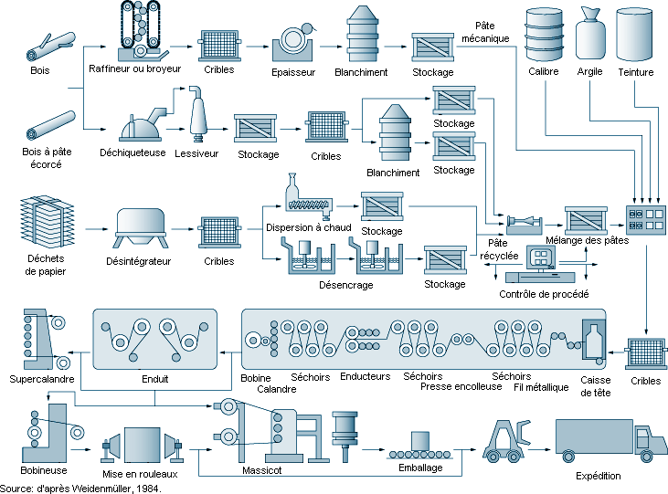

Description de l’installation

On considère le schéma simplifié d'une installation (en ANNEXE 1) dont le but est de fabriquer du papier, de grammage donné, et avec un certain tonnage horaire. Le grammage est le poids d'un m² de feuille. Il dépend essentiellement de l'épaisseur de la feuille.

La pâte à papier livrée en cubes est réhydratée et malaxée dans les cuves appelées pulpeurs (repérées CUVE-1 et CUVE-2). Les cuves fonctionnent en alternance : lorsque l’une d’entre elles est en préparation, l'autre est en production.
La hauteur des cuves est de 10 m et leur diamètre de 6 m.
La concentration moyenne C1 en pâte est de 100 g.L−1. Un volume constant d’adjuvant Va pris dans le réservoir RS-1 est ajouté au contenu de chaque cuve en fin de préparation.

La pâte ainsi réhydratée est acheminée vers le cuvier (CUVE-3) pour y être diluée avec de l’eau pure arrivant par une canalisation de diamètre 40 mm, de manière à ce que la concentration soit amenée à la valeur souhaitée C3.

Pour un point de fonctionnement moyen, Q3 (sortie cuve 3) est de 10 m3.h−1, Qeau de 9 m3.h−1et Qpate de 1 m3.h−1. La valeur de C3 (de valeur moyenne : 10 g.L−1) est réglée par un correcteur repéré AIC1.

Lorsque la pâte est à la concentration souhaitée, elle est acheminée vers la caisse de tête dont le rôle est de doser le débit de la suspension vers la machine à papier proprement dite. Le niveau dans la caisse de tête est régulé par le régulateur LIC3. D’autre part la caisse de tête peut être mise sous pression d’air, (mesurée par PT4), par action sur deux vannes de régulation. La caisse de tête comporte dans sa partie inférieure une lèvre réglable en hauteur par laquelle s'écoule la pâte. On dose le débit de sortie en réglant la vitesse de jet Vj par un dispositif non représenté.
La pâte arrive alors sur une table de formation de la feuille. La table est composée d’une toile métallique sans fin, à maille très fine avançant à la vitesse de 3 m.s-1. L'eau contenue dans la pâte est aspirée à travers la toile, les fibres de papier s'agglomèrent et la feuille se forme. Ensuite la feuille humide est décollée de la toile et pressée entre deux rouleaux.
Afin d’éliminer le restant d’eau, la feuille ainsi formée est acheminée vers la sécherie constituée de rouleaux métalliques chauffés avec de la vapeur d'eau.

En sortie de sécherie, les caractéristiques (grammage, couleurs, largeur) de la feuille sont analysées : le grammage est mesuré par rayons gammas, la couleur et la largeur sont déterminées par des mesures optiques.

Après mesures et vérifications la feuille est bobinée.

On peut préciser que la feuille de papier avance à vitesse constante de 3 m.s−1 et la longueur de la feuille est de 160 m.

Il incombe au candidat de passer le temps nécessaire à l’élaboration de la réponse aux questions. La qualité de rédaction, la structuration de l’argumentation et la rigueur des calculs seront valorisées ainsi que les prises d’initiative même si elles n’aboutissent pas. Il convient donc que celle-ci apparaissent sur la copie.

Préparation de la pâte à papier

Pour traiter cette partie, utiliser les annexes1, 2, 3 et 10

La pâte à papier livrée en cubes est réhydratée et malaxée dans les cuves appelées pulpeurs (repérées CUVE-1 et CUVE-2). Celles-ci fonctionnent en alternance : Lorsque l’une d’entre elle est en préparation, l'autre est en production.
Des clapets anti-retour VC1 et VC2 placés à la sortie des cuves empêchent celles-ci de se vider l'une dans l'autre.
Un commutateur MA permet de commander le démarrage et l’arrêt du cycle. Le cycle peut commencer si l’autorisation de lancement du cycle (variable PRE) est à l’état logique ‘’1’’ et si le niveau de la cuve RS-1 contenant les adjuvants est supérieur à un seuil minimum de 50 cm.

La vanne d’isolement de la cuve en préparation (Ev3 ou Ev4) est fermée, la vanne d’alimentation en pâte correspondante est ouverte (VP1 ou VP2) et l’agitateur (commande moteur Z1 ou Z2) est mis en fonctionnement. Lorsque la cuve est remplie (N1H au niveau haut), l’ajout de l’adjuvant s’effectue par ouverture de la vanne correspondante (Ev1 ou Ev2).
La mesure du volume d’adjuvant s’effectue à l’aide d’un capteur à palette La sortie signal du transmetteur délivre des impulsions qui sont comptées par l’automate (variable VAL_FT1). Lorsque le volume d’adjuvant a atteint la valeur de consigne (fixé en litre par la variable interne VAL_ADJ), la vanne correspondante à l’alimentation de la cuve en préparation (Ev1 ou Ev2) se ferme et l’agitation se poursuit pendant 10 minutes.

Lorsque l’agitation cesse, la cuve ayant fini son cycle de préparation peut passer en production ; à ce moment la vanne d’isolement de la cuve prête (Ev3 ou Ev4) s’ouvre et l’autre cuve peut commencer un cycle de préparation.

Q1- Compléter sur le document réponse 4 les séquences gestion de production de la pâte GT1, GT2, GT3 et GT4.

Gestion des sécurités
En cas d’anomalie de fonctionnement sur la chaîne de production, un opérateur appuie sur un bouton d’arrêt d’urgence ‘’Aur’’.
L’appui sur ‘’Aur’’ provoque l’arrêt du GRAFCET GP (préparation de la pâte) et l’initialisation des séquences de production et de préparation (GT1, GT2, GT3 et GT4). Le déverrouillage du bouton d’arrêt d’urgence provoque l’initialisation du GRAFCET GP.

Q2- Établir le GRAFCET de gestion d’arrêt d’urgence GUR.

Gestion de la mesure de niveau

La mesure de niveau dans la cuve d’adjuvant RS-1 s’effectue par un transmetteur à ultrason relié à une entrée signal 4-20 mA de l’automate.
L’échelle du transmetteur a été réglée entre 0 cm et 100 cm.

La variable associée LT1 est codée en binaire naturel non signé sur 8 bits comme l’indique le tableau suivant :
Niveau [cm] | Signal transmetteur [mA] | Valeur automate (binaire)
0 | 4 | 0000 0000
10
50
100 | 20 | 1111 1111

Q3- Donner la valeur (en cm) de la plus petite variation de niveau détectable par l’automate.

Q4- Déterminer les valeurs manquantes du tableau.

Concentration de la pâte

ANNEXES 1, 2, 3, 4 et DOCUMENT RÉPONSE1 (CUVE 3)

Q5- Analyser le fonctionnement afin de déterminer le sens d’action du régulateur de concentration.
La vanne V1 est FPMA.
Le relevé de l’essai en boucle ouverte est disponible, il sera possible de l’analyser sur le document réponse 1 à rendre avec la copie.

Q6- Déterminer les valeurs de réglage du régulateur PI.
En analysant la réponse en boucle ouverte, le choix de régulateur PI permet-il d’obtenir une réponse satisfaisante en boucle fermée ?

Analyse de la régulation de niveau de la cuve 3

ANNEXES 1, 2, 5, 6 et DOCUMENT RÉPONSE 2

Une boucle simple de régulation de niveau a été installée.

Q7- En analysant l’enregistrement donné en ANNEXE 5 (donnant l’influence des variations du débit Qe sur la mesure du niveau), proposer en argumentant une modification de la stratégie de régulation.
Réaliser un schéma TI sur le document réponse 2.
On pourra utiliser l’ANNEXE 6 pour choisir un appareil nécessaire. (On préfèrera les appareils alimentés en 24 V à raccorder par brides).
Justifier le(s) sens d’action(s) du ou des régulateurs choisis.

Régulation de pression caisse de tête

ANNEXES 1, 2, 7 et DOCUMENT RÉPONSE 3

On a à notre disposition en atelier trois ensembles vannes avec positionneurs de régulation GX FISCHER DVC 2000 commandés par un signal 4-20 mA, 2 vannes NF(normalement fermée) et une NO(normalement ouverte).

Q8- Proposer une stratégie, ainsi que tout ce qui sera utile à sa mise en œuvre, pour réguler la pression de l’air au-dessus de la pâte dans la caisse de tête. On précise que pour une sortie du régulateur Yr de 50% la ou les vannes sont fermées. On prendra en compte l’aspect sécurité pour le choix des vannes.

Il sera possible de réaliser sur le document réponse 3 :
-un schéma TI avec positionnement des vannes, qui prend en compte l’aspect sécurité pour le choix des vannes ;
-un diagramme de partage des deux vannes ;

-un schéma de programmation type SNCC du partage en utilisant les blocs fournis en ANNEXE 7 à faire sur la copie ;
-un schéma de câblage électrique régulateur /positionneur.

Mesure de température au niveau de la sècherie

ANNEXES 8 et 9

Afin d’optimiser la production, on analyse régulièrement les profils de températures au niveau des rouleaux de la sècherie.
Pour cela une chaîne de mesure de température est mise en place :
On dispose d’un transmetteur (étalonné entre 0 et 100°C) actif relié à un thermocouple type J.

Bornier en armoire
Transmetteur
Thermocouple J

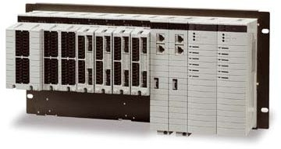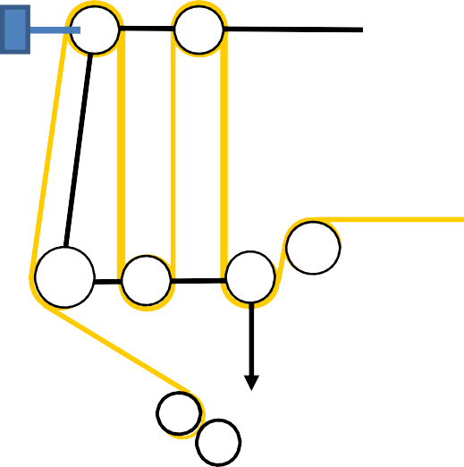
4-20 mA
Alim 24 V
Système Numérique de Contrôle Commande

130°C

Le transmetteur utilisé ne dispose pas de la compensation de soudure froide, il a été étalonné pour une température ambiante de 20 °C.
Écran de supervision en salle de contrôle

Q9- Proposer une méthode d’étalonnage du transmetteur (ainsi que les calculs éventuels).

Q10- L’affichage sur l’écran de la supervision est le suivant : 130°C. Or il est impossible physiquement que la température atteigne cette valeur !
Ayant à votre disposition le matériel présenté dans l’ANNEXE 9, proposer une démarche structurée en précisant les hypothèses faites, pour déterminer la raison de ce problème d’affichage.
On pourra s’appuyer sur des schémas de câblage électrique qui correspondront aux différents tests réalisés.

CA52AII

ANNEXE 1
SCHÉMA D’INSTALLATION

Ev1

VP1 VP2 Ev2

FT1
Alimentation en pâte

LT 1

Adjuvant

VC1 VC2 FT2

LIC 2

LT 2

LIC 3

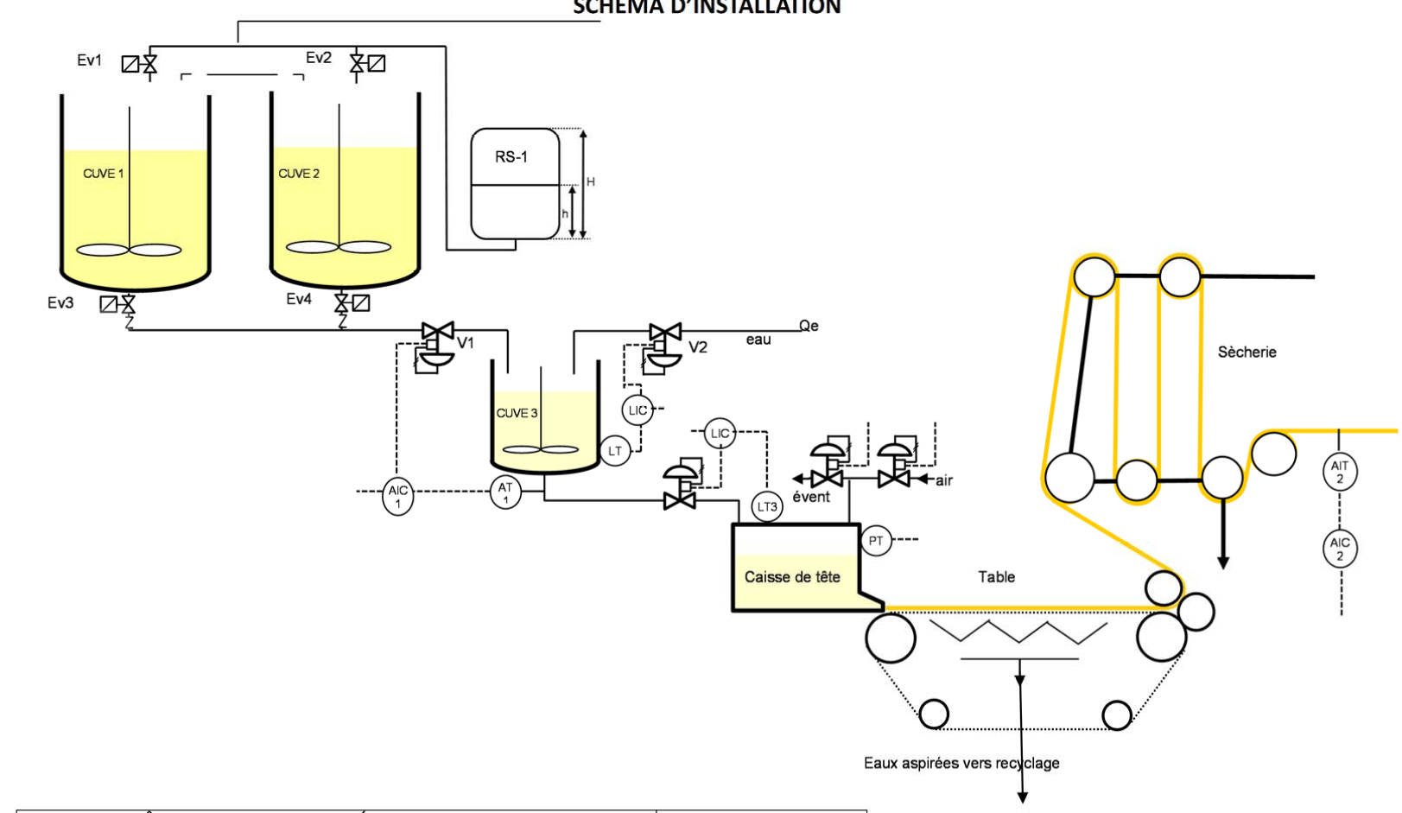
LT 3

PT 4

BTS CONTRÔLE INDUSTRIEL ET RÉGULATION AUTOMATIQUE |  | Session 2018
Analyse d’une installation d’instrumentation, contrôle et régulation | Code : CA52AII | Page 9/24

NOMENCLATURE/TABLE DES VARIABLES
Entrées
Désignation | Type | Fonction
N1H | TOR | Niveau haut CUVE-1 à l’état logique 1 en présence de produit
N1B | TOR | Niveau bas CUVE-1 à l’état logique 0 en présence de produit
N2H | TOR | Niveau haut CUVE-2 à l’état logique 1 en présence de produit
N2B | TOR | Niveau bas CUVE-2 à l’état logique 0 en présence de produit
Aur | TOR | Bouton d’arrêt d’urgence verrouillable de type NF
LT1 | Réel | Image du niveau cuve adjuvant RS-1, en échelle physique, variant de 0 à 100.
MA | TOR | Commutateur de commande de« marche/arrêt » du cycle MA=1 démarrage du cycle  MA=0 arrêt du cycle
FT1 | TOR | Entrée comptage du débitmètre
VAL_FT1 | Réel | Nombre d’impulsions comptées

Sorties
Désignation | Type | Fonction
VP1 | TOR | Vanne d’alimentation de la cuve 1, de type NF
VP2 | TOR | Vanne d’alimentation de la cuve 2, de type NF
Ev3 | TOR | Vanne d’isolement de la cuve 1, de type NF
Ev4 | TOR | Vanne d’isolement de la cuve 2, de type NF
Ev1 | TOR | Vanne d’injection d’adjuvant de la cuve 1, de type NF
Ev2 | TOR | Vanne d’injection d’adjuvant de la cuve 2, de type NF
Z1 | TOR | Agitateur cuve 1, commande à l’état logique 1
Z2 | TOR | Agitateur cuve 2, commande à l’état logique 1

Bits et mots automate
Désignation | Type | Fonction
PRE | Booléen | Autorisation de lancement du cycle de préparation de la pâte
VAL_ADJ | Réel | Consigne du volume d’adjuvant en Litre

Vannes de régulation
Désignation | Type | Fonction
V1 | FPMA | Alimentation en pâte de la cuve 3
V2 | FPMA | Alimentation en eau de la cuve 3
Vevent |  | à analyser
Vair |  | à analyser

Appareils de mesure utiles
Désignation | Type | Fonction
LT2 | 4-20 mA | Mesure du niveau dans la cuve 3
FT2 | 4-20 mA | Mesure du débit d’eau Qe
PT4 | 4-20 mA | Mesure de la pression dans la caisse de tête (0-3 bar)

BTS CONTRÔLE INDUSTRIEL ET RÉGULATION AUTOMATIQUE |  | Session 2018
Analyse d’une installation d’instrumentation, contrôle et régulation | Code : CA52AII | Page 10/24

ANNEXE 3 CAPTEUR DE DÉBIT FT1

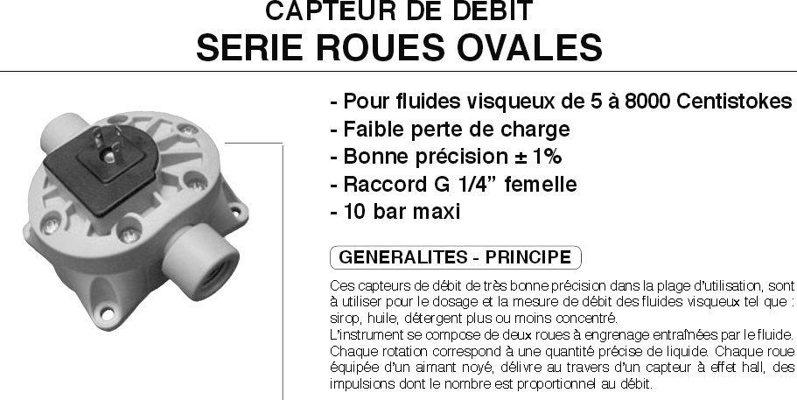

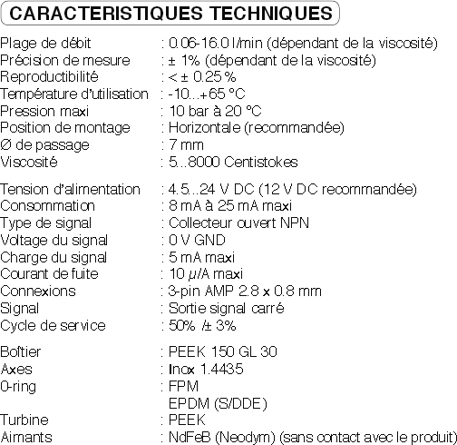

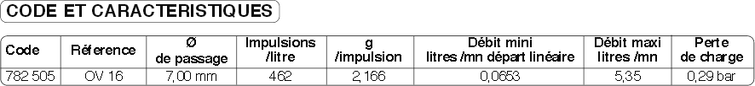

ANNEXE 4
Méthode de BROÏDA

Tableau des réglages de Broïda d’un régulateur PI parallèle

 | PI // | PID//
BP en % | 125 × K × T  v | 120 × K × T(v + 0.4T)  v
Ti en s | 1.25×K× v | 1.3 × K T
Td en s |  | 0.35 × v K

Méthode d‘identification de Broïda
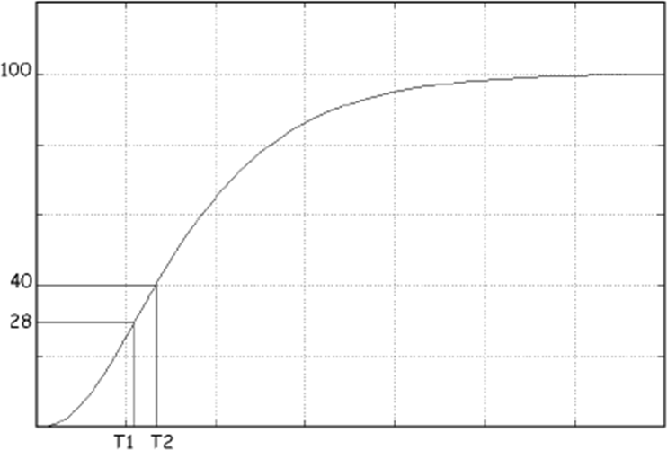

K = ∆M
∆Yr

v = 5,2(t2 — t1) T = 2,8t1 — 1,8t2

ANNEXE 5

ÉVOLUTION DU NIVEAU DE LA CUVE 3 ET DU DÉBIT D’EAU
All Tags.LIC2.PV All Tags.LIC2.SL All Tags.FT2.OP

70

65
Consigne niveau
Niveau cuve 3
Sortie FT2

60

55

50

45

40

35

30

25

20

15

10

5

0
07:29:00

07:30:00

07:31:00

07:32:00

07:33:00
Heure (analyse)

07:34:00

07:35:00

07:36:00

07:37:00

07:38:00

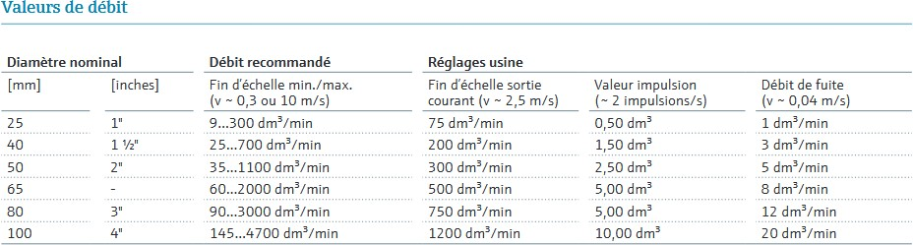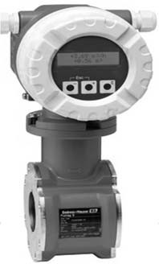
ANNEXE 6
Transmetteurs de débit PROMAG 10D (ENDRESS HAUSER)

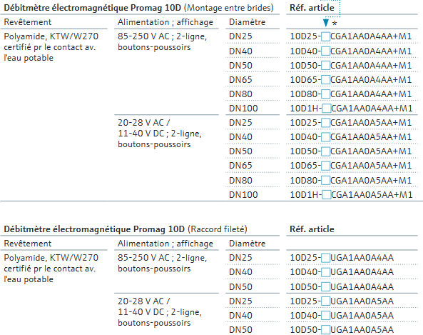

IN IA

LR
HR

IN OA

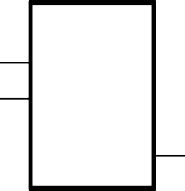
PID PV SP

Yr

OUT

OUT

Annexe 7
Blocs de programmation disponibles

Bloc entrée analogique. Entrée 4-20 mA Sortie 0-100% (Valeurs à paramétrer, Bas Échelle, Haut Échelle)

Bloc sortie analogique Entrée 0-100% Sortie 4-20mA

Bloc régulateur PID. Entrée mesure (PV) en % Entrée Consigne (SP) en %, Sortie (Yr) 0-100%

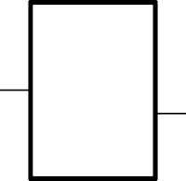
SPLIT

Yr
Yr1
Yr2

Bloc Split range : La fonction split-range permet de piloter deux vannes de régulations avec une seule grandeur réglante. A partir de la valeur réglante Yr servant de signal d'entrée, la fonction split- range génère les deux signaux de sortie : valeur réglante Yr1 et valeur réglanteYr2
Valeur à programmer (Yr1min,Yr1max, Yr2min, Yr2max, y1, y2, y3, y4)

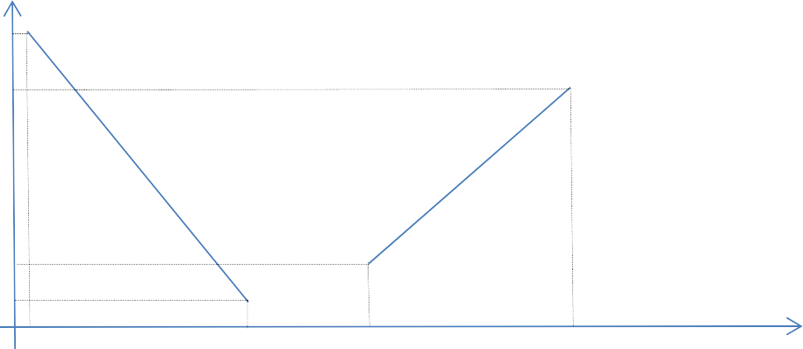
%
Yr1max

Yr2max

Yr2min

Yr1min

y1 y2 y3 y4 Yr en %

ANNEXE 8 : Thermocouples
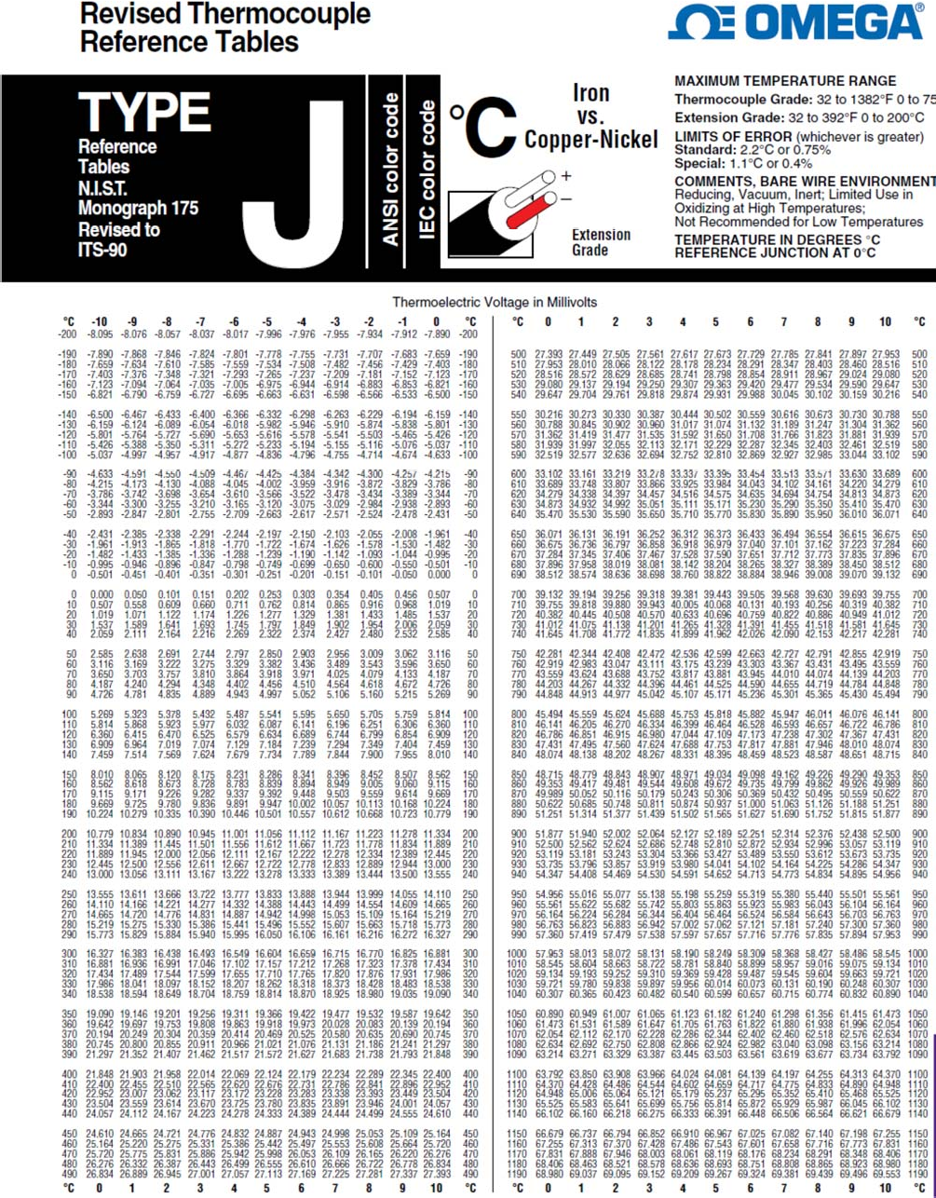

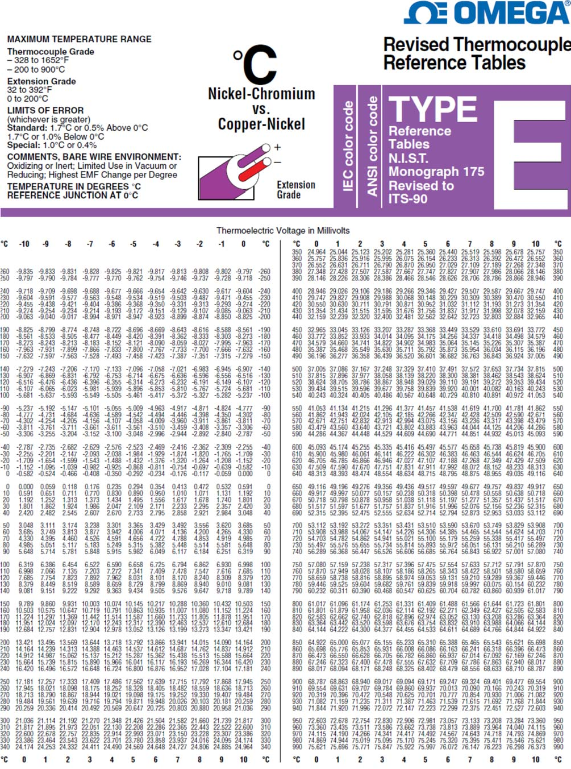

ANNEXE 9
Matériels

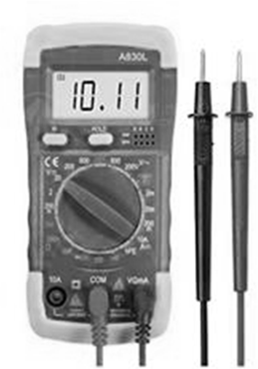
Multimètre Numérique Portable

- Fonction de mesure : Résistance - DC courant - Tension
- Condensateurs - Courant alternatif - Tension de courant continu - Batteries.
- Design petit et compact & fonction rétroéclairage.
- Alimentation : Pile 9V (Non fournie).
- Emballage : 1 x Multimètre numérique (sans batterie) - 2 x Sondes - 1 x Manuel de l'utilisateur en anglais

Calibrateur de Process Multifonctions
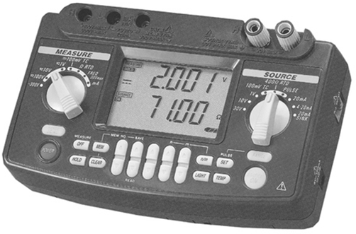
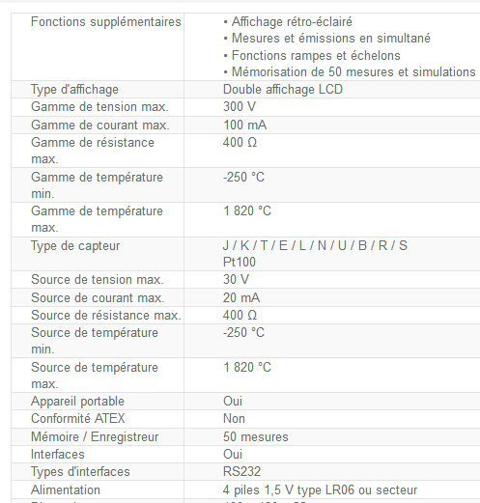
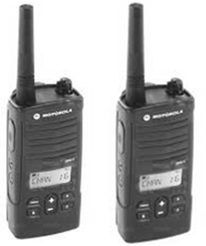
Talkie-walkie professionnels

Console de communication Hart

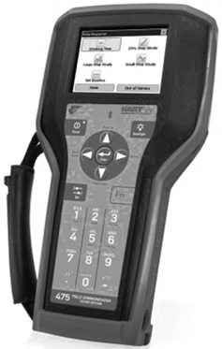

Four d’étalonnage et de calibration (0-150°C)

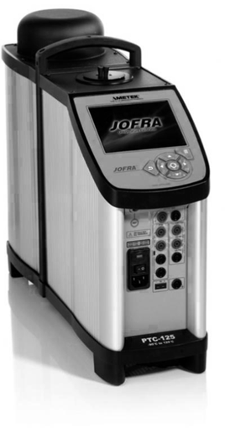

ANNEXE 10
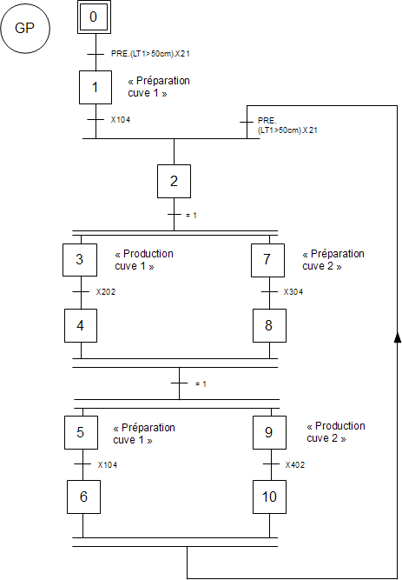

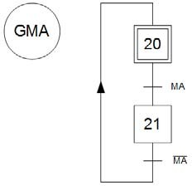

CA52AII

DOCUMENT RÉPONSE N°1(à rendre avec la copie)

Réponse en boucle ouverte : Évolution de la concentration de pate à un échelon de10 % sur le signal de commande de V1
All Tags.AT1.PV All Tags.V1.OP

46
La commande et la mesure sont exprimées en % sur le même axe
45
44
43
42
41
40
39
38
37
36
35
34
33
32
31
30
29
28
27
26
25
24
23
22
21
20
19
18
17
16
15
14
13
12:25:30

12:26:00

12:26:30

12:27:00

12:27:30

12:28:00

12:28:30

12:29:00

12:29:30

12:30:00

12:30:30

12:31:00

12:31:30

Heure (analyse)

BTS CONTRÔLE INDUSTRIEL ET RÉGULATION AUTOMATIQUE |  | Session 2018
Analyse d’une installation d’instrumentation, contrôle et régulation | Code : CA52AII | Page 21/24

DOCUMENT RÉPONSE N°2 (à rendre avec la copie)

Qe

DN 40
V1
FT2
CUVE 3
AIC1
AIT
LT 2

V2
eau

Régulation pression caisse de tête : schéma TI à compléter

event
Vevent
air
Vairt
PT 4
PIC 4
Caisse de tête

Régulation pression caisse de tête : schéma de partage des deux vannes

100%
Yr-event%
Yr-air% 100%

YrPIC 0%
0% 100%
YrPIC 100%

Régulation pression caisse de tête : schéma de câblage électrique

Yrevent
+
Module
-
de sorties ⁺
-
Positionneur Vevent
+
-

Yrair
Positionneur Vair
-
+

